

ЧОРНУХИНСЬКА РАЙОННА ДЕРЖАВНА АДМІНІСТРАЦІЯ
ВІДДІЛ ОСВІТИ, МОЛОДІ ТА СПОРТУ

НАКАЗ
07.10.2016 смт Чорнухи №199
Про організацію профілактичної
роботи з безпеки життєдіяльності
в осінньо-зимовий період
2016-2017 навчального року

На виконання Закону України «Про пожежну безпеку», доручення Президента України від 29.02.2012 р. «Про забезпечення пожежної безпеки на об’єктах з постійним або тимчасовим перебуванням дітей», спільного наказу Міністерства освіти і науки України та Державної служби України з надзвичайних ситуацій від 16.04.2014 №462/204 «Про проведення Тижнів знань з основ безпеки життєдіяльності в дошкільних, загальноосвітніх та професійно-технічних навчальних закладах України» та з метою створення належних умов для функціонування навчальних закладів району в осінньо-зимовий період
2015-2016 навчального року, збереження життя і здоров’я учнів,
НАКАЗУЮ:

- Керівникам закладів освіти району:
  - До 14.10.2016 року організувати роботу комісій навчальних закладів із
обстеження території навчальних закладів і прилеглих територій з метою виявлення об’єктів, що становлять потенційну небезпеку.
  - До 14.10.2016 року переглянути в навчальних закладах плани
евакуації, здійснити перевірку евакуаційних виходів, коридорів, східців та провести практичні заняття з відпрацювання евакуації в надзвичайних ситуаціях.
  - До 14.10.2016 року провести педагогічні ради по питанню
профілактичної роботи з безпеки життєдіяльності в осінньо-зимовий період 2015-2016 навчального року.
  - До 14.10.2016 року очистити територію, виробничі, складські,
господарські приміщення, горища, підвали від легкозаймистих матеріалів. Категорично заборонити спалювання сміття, залишків рослинності, виробничих відходів поблизу будівель, споруд.
  - До 14.10.2016 року провести бесіди, інструктажі, додаткові заняття з
протипожежної безпеки та цивільного захисту, правил поводження з незнайомими і вибухонебезпечними речовинами, безпечного поводження на водних об’єктах, безпеки дорожнього руху з відповідною реєстрацією в журналах інструктажів.
  - До 31.10.2016 року повторно провести обстеження стану
протипожежного захисту навчальних закладів, особливу увагу звернути на готовність до безпечної роботи котелень, електромереж та електрообладнання,

2
внутрішнього протипожежного водопроводу, первинних засобів пожежогасіння.
  - До 23.12.2016 року вжити заходів щодо створення безпечних умов для
проведення Новорічних свят у навчальних закладах району. Призначити осіб, відповідальних за організацію проведення; провести роз’яснювальну роботу з учнями щодо заборони використання відкритого вогню, петард, вибухонебезпечних предметів.
  - Забезпечити в навчальних закладах постійний телефонний зв’язок.
  - Забезпечити роботу гуртків із цивільного захисту, безпеки
життєдіяльності, основ медичних знань.
  - Забезпечити додержання вимог санітарного законодавства під час
перебування учнів у групах продовженого дня, при сезонних спалахах гострих респіраторних захворювань та грипу.
  - У випадку зниження температури повітря керуватися
нормативними документами щодо порядку дій під час несприятливих природно-кліматичних умов (додаток 1).
  - Протягом жовтня-листопада 2016 року та квітня-травня 2017 року
забезпечити у загальноосвітніх та дошкільних навчальних закладах району проведення Тижня знань безпеки життєдіяльності.
  - До 26.12.2016 року та до 17.04.2017 року про вжиті заходи
інформувати відділ освіти, молоді та спорту райдержадміністрації.

- Підвищити відповідальність керівників навчальних закладів щодо
створення безпечних умов для учнів та вихованців під час перебування, виховання та навчання в закладах освіти району.

- Контроль за виконанням даного наказу залишаю за собою.

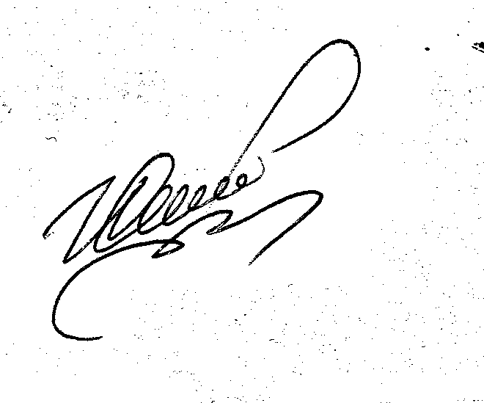
Начальник відділу освіти,
молоді та спорту
райдержадміністрації І.М. Семегал

Додаток 1
до наказу відділу освіти,
молоді та спорту
райдержадміністрації
07.10.2016 №199
Порядок дій під час несприятливих
природно-кліматичних умов

Згідно з п.5.5/ ДСанПіН у приміщеннях загальноосвітніх навчальних закладів (далі – ЗНЗ) вологість повітря має бути 40-60%, температура повітря в класах і кабінетах – 17-20°С, у навчальних майстернях – 16-18°С, у спортивному залі – 15-17°С, у роздягальнях при спортивному залі – 19-23°С, в актовому залі – 17-20°С, у бібліотеці – 16-18°С, у медичних кабінетах – 21-23°С, у рекреаціях – 16-18°С, у спальних приміщеннях – 18-20°С, в умивальних – 20-23°С, у вестибюлі, гардеробі – 16-19°С, у туалетах – 17-21°С.
Відповідно до п.9.20/ Державних санітарних правил і норм влаштування, утримання загальноосвітніх навчальних закладів та організації навчально-виховного процесу (далі – ДСанПіН) при зниженні температури повітря до мінус 20°С, при швидкості руху повітря більше 5 м/с і при підвищенні вологості вище 80% для учнів початкових класів та при температурі повітря мінус 24°С – для учнів 5-12 класів органи місцевої виконавчої влади приймають рішення про призупинення навчально-виховного процесу.
Рішення про призупинення приймається районними (міськими) органами виконавчої влади за поданням головного санітарного лікаря відповідної території (розпорядження Кабінету Міністрів України від 26.11.2003 №705 «Про заходи щодо профілактики грипу та інших гострих респіраторних захворювань»).
У разі призупинення навчального процесу керівники місцевих органів управління освітою та ЗНЗ повинні вжити заходів щодо забезпечення виконання навчальних програм і недопущення фактів перевантаження школярів.
Можливі шляхи: організація дистанційного навчання чи/або ущільнення навчального матеріалу.
Згідно зі ст. 16 Закону України «Про загальну середню освіту», п. 26 Положення про загальноосвітній навчальний заклад, затвердженого постановою Кабінету Міністрів України від 27.08.2010 №778, навчальні заклади у зв’язку з кліматичними умовами за погодженням із районними (міськими) відділами освіти мають право вносити зміни до структури навчального року та графіка учнівських канікул. При цьому залишається виконанням навчальних програм .
Тривалість канікул протягом навчального року не повинна становити менше 30 календарних днів (ст. 16 Закону України «Про загальну середню освіту», п. 42 Положення про загальноосвітній навчальний заклад, затвердженого постановою Кабінету Міністрів України від 27.08.2010 № 778).

